附件2：
推荐住宿酒店信息及预订方式

推荐酒店 | 地址 | 房型 | 价格（元/天）含早
南京曙光国际大酒店 | 南京市玄武区龙蟠路107号 | 标间 | 380
南京曙光国际大酒店 | 南京市玄武区龙蟠路107号 | 大床 | 400
江苏辰茂新世纪大酒店 | 南京市玄武区龙蟠中路133号 | 标间、大床 | 400
南京金陵之星大酒店 | 江苏省南京市玄武区龙蟠路169号 | 标间、大床 | 380

预订方式

1. 酒店住宿及预订要求
（1）会务组为参会代表以优惠价格预定了酒店。预订者需在线预订住房，请微信扫描下方二维码，填写预订信息，8月15日之前房间为免费预留，8月15日之后需交纳全额房费。只有缴纳成功的订房才有效，大会期间酒店房间比较紧张，没有事先缴纳住宿费的代表，会务组将不保证提供房间，只能现场尽量协助解决；

美迪康系统订房二维码
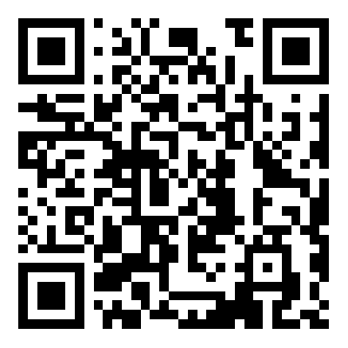

（2）会务组将根据预定先后及房源情况安排住房，尽可能考虑代表要求，如预定的酒店已满则由会务组统一调整至附近酒店（价格会有出入）。
2. 取消住宿与退款
（1）已经缴纳住宿费的代表，如因故不能按时入住，须在2023年9月5日前发邮件告知房间预订人。凡没有提前告知而造成空房的，住宿费将不予退款。在规定日期前发邮件通知取消住宿预订的代表，您所缴纳的住宿费将于会后统一退款至付款银行卡号。退款手续将在会议结束后的15 个工作日内办理完毕；
（2）2023年9月5日至入住前，住宿联系人收到取消房间预订和退款申请的，将收取第一晚的房费，剩余房费会后给予退回。
3. 发票及团队预订
（1）系统预订，仅限个人汇款支付房费的代表，发票由入住酒店开具；
（2）团队预订请直接同酒店住宿联系人沟通；款项在入住前3天内支付。
4. 住宿联系人
周一阳，联系方式：17366007466； 电子邮箱： 41535511@qq.com

